三八节项目简介
项目一：一飞冲天（3人配合完成）
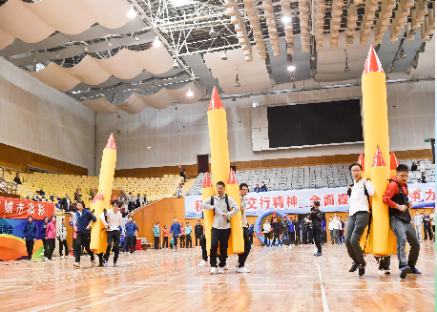
游戏方法：游戏开始前，参赛者站于指定位置，裁判发令后，队员向前行进

项目二：纤夫的爱（2人完成）
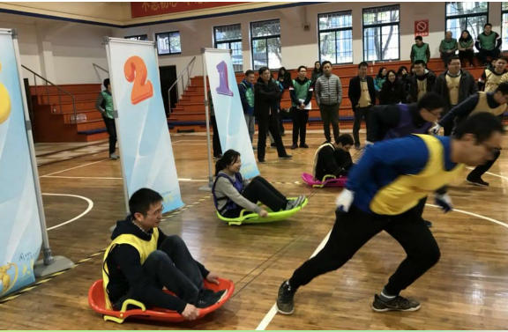

游戏方法：参赛者站于指定位置，待第一个项目完成，裁判发令后，队员向前行进
项目三：极限运输（3人配合完成）
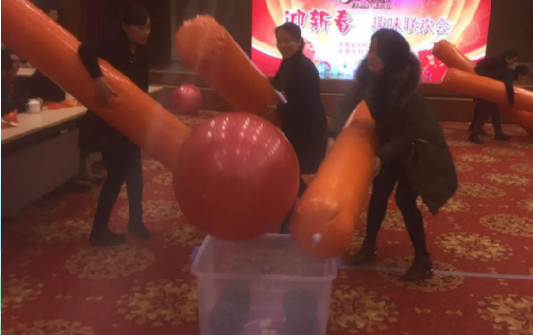
游戏方法：参赛者站于指定位置，待第二个项目完成，裁判发令后，3名队员运球向前行进

项目四：文化共建（2人配合完成）
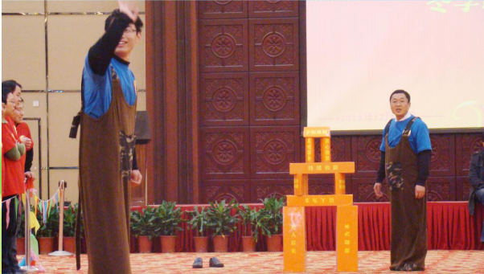
游戏方法：参赛者站于指定位置，提前提供图纸，待第三个项目完成，裁判发令后，2名队员将模型材料运往目的地并根据图纸建好模型

项目五：袋鼠投篮（2人配合完成）

游戏方法：1名参赛队员站于指定位置，待第四个项目完成，裁判发令后，另一名袋鼠队员将两个篮球运往目的地并将篮球投入篮筐

项目六：虫虫特工（8人配合完成）

游戏方法：8名参赛队员站于指定位置，待第五个项目完成，裁判发令后，8名队员齐心协力向前行进，最后以六个项目全部完成用时最少队为优胜队。

